Диаграмма потоков данных (DFD): краткая справка
DFD (Data Flow Diagram) – графическая нотация структурного анализа, отображающая движение, хранение и преобразование данных в системе. В отличие от блок-схем, DFD не описывает алгоритмы управления, а фиксирует информационные потоки между процессами, внешними сущностями и хранилищами данных.

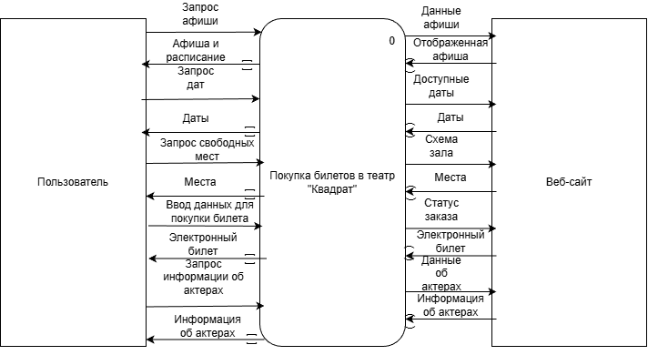
Рисунок 1 - Контекстная диаграмма
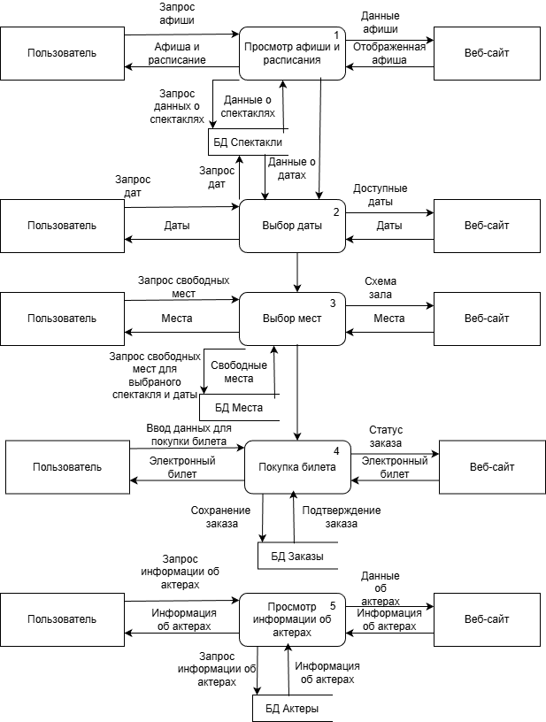
Рисунок 2 - Диаграмма декомпозиции

1. Контекстная диаграмма (Уровень 0)
Контекстная диаграмма представляет систему как единый функциональный блок «Покупка билетов в театр "Квадрат"» и определяет её границы через взаимодействие с двумя внешними сущностями: «Пользователь» и «Веб-сайт».
Взаимодействие с сущностью «Пользователь»:
- Входящие потоки: Запрос афиши, Запрос дат, Запрос свободных мест, Ввод данных для покупки билета, Запрос информации об актерах.
- Исходящие потоки: Афиша и расписание, Даты, Места, Электронный билет, Информация об актерах.
Взаимодействие с сущностью «Веб-сайт»:
- Входящие потоки: Данные афиши, Доступные даты, Схема зала, Статус заказа, Данные об актерах.
- Исходящие потоки: Отображенная афиша, Даты, Схема зала, Места, Электронный билет, Информация об актерах.
Диаграмма демонстрирует классическую клиент-серверную архитектуру, где Пользователь выступает инициатором бизнес-сценариев, а Веб-сайт выполняет роль визуализатора и передатчика интерфейсных данных. Система обрабатывает запросы, формирует ответы и замыкает цикл выдачи результата.
2. Диаграмма декомпозиции (Уровень 1)
Декомпозиция раскрывает центральный процесс на 5 функциональных модулей, связанных последовательным потоком данных и четырьмя хранилищами (БД).
2. Основные внешние сущности
- Пользователь – главный внешний агент системы (зритель).
- Веб-сайт – внешняя система (интерфейс пользователя), через которую происходит весь обмен данными.
3. Основные процессы (нумерованные)
- Просмотр афиши и расписания: Пользователь запрашивает афишу и расписание спектаклей. Система получает данные из базы «БД Спектаклей» и отображает их на веб-сайте.
- Выбор даты: Пользователь указывает желаемую дату. Система проверяет доступные даты спектаклей и возвращает список подходящих вариантов.
- Выбор мест: После выбора спектакля и даты пользователь запрашивает схему зала и свободные места. Система обращается к базе «БД Мест», показывает свободные места и схему зала.
- Покупка билета: Центральный процесс системы. Пользователь вводит данные для покупки билета. Система сохраняет заказ в «БД Заказов», меняет статус мест на занятые, формирует и отправляет электронный билет пользователю. Процесс включает подтверждение заказа.
- Просмотр информации об актёрах: Пользователь может в любой момент запросить информацию об актёрах. Система получает данные из «БД Актеров» и отображает их на сайте.
4. Хранилища данных (Базы данных)
- БД Спектаклей – с одержит информацию о спектаклях, датах и расписании.
- БД Мест – хранит схемы залов и текущее состояние свободных/занятых мест.
- БД Заказов – регистрирует все оформленные заказы и статусы бронирования.
- БД Актеров – содержит биографии, роли и прочую информацию об актёрах.
5. Основные потоки данных
- От Пользователя к системе: запросы (афиша, даты, свободные места, данные для покупки билета, информация об актёрах).
- От системы к Пользователю: афиша и расписание, выбранные даты, свободные места и схема зала, электронный билет, информация об актёрах.
- Внутренние потоки: запросы и получение данных из соответствующих баз данных, подтверждение заказа, сохранение заказа.
6. Логика работы системы (последовательность)
Пользователь начинает работу с просмотра афиши (процесс 1). Далее последовательно выбирает дату (процесс 2), затем места на выбранный спектакль (процесс 3). После этого оформляет покупку билета (процесс 4). На любом этапе возможен просмотр информации об актёрах (процесс 5). Все критически важные данные (спектакли, места, заказы, актёры) хранятся в соответствующих базах данных и обновляются в реальном времени.
Представленная DFD-диаграмма наглядно демонстрирует функциональную структуру веб-приложения по продаже театральных билетов. Она показывает, как пользователь взаимодействует с системой через веб-интерфейс, какие процессы происходят внутри системы и какие данные хранятся и обрабатываются. Диаграмма охватывает основные сценарии использования: от ознакомления с репертуаром до успешного приобретения электронного билета.

